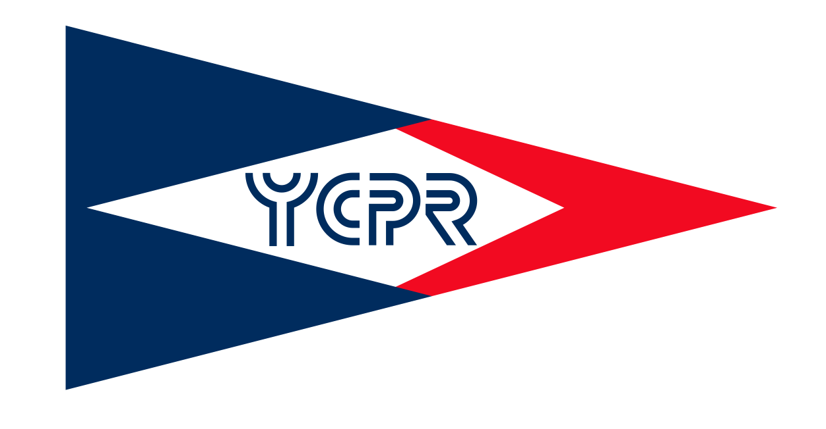
CHAMPIONNAT DE MEDITERRANÉE DE MATCH RACING
BASSIN MEDITERRANÉEN- FINALE
18 et 19 février 2012 – YCPR Marseille

PERSONNE habilitée à recevoir toute la correspondance :

NOM / PRENOM : @mail :

ADRESSE :

N° Tél bureau : N° Tél domicile : N° Fax :

COORDONNEES du SKIPPER

NOM / PRENOM : @mail :

ADRESSE :

ID ISAF skipper : N° Tél domicile : N° Fax :

COMPOSITION DE L'EQUIPAGE :
 | NOM | PRENOM | N° LICENCE | CLUB
SKIPPER
Equipier
Equipier
Equipier
Equipier

A retourner au YCPR
BP314 13269 Marseille Cedex 08
Tel : 04 91 73 06 75
Mail : sports@ycpr.net
www.ycpr.net

